23, 24. Метод БУЛЕВОЙ производной.
Метод булевой производной рассчитан на синтез тестов для одиночных константных неисправностей и использует аналитическую форму функционального описания ОД.
БУЛЕВОЙ производной функции f(х₁,х₂,...,х_{n}) по х_{i} называется функция:
df(x)/dх_{i} = f(х₁,х₂,...,х_{i-1},0,х_{i+1},…,х_{n})⊕f(х₁,х₂,...,х_{i-1},1,х_{i+1},…,х_{n})
БУЛЕВА производная принимает единичное значение на тех наборах значений логических переменных х₁,х₂,...,х_{n} (кроме х_{i}), при которых изменение состояния х_{i} приводит к изменению значения функции f(х₁,х₂,...,х_{n}). Тестовым набором для неисправности х_{i}/0 (х_{i}/1) являются наборы значения логических переменных, при которых функция х_{i}*df(x)/dх_{i} (~(х_{i})*df(x)/dх_{i}) принимает единичное значение.
Ниже приведены примеры, поясняющие вычисление тестовых наборов методом БУЛЕВОЙ производной.

Пример 1
Дана схема, реализующая функцию f(x)= х₁х₂Vх₃. Найти тесты неисправностей х₁/0 и х₁/1.
df(x)/dх₁ = (1х₂Vх₃)⊕(0х₂Vх₃) = (х₂Vх₃)⊕х₃ = х₂~(х₃)
Тестовый набор для х₁/0 определяется исходя из условия х_{i}*df(x)/dх₁ = 1, т.е. х₁*х₂*~(х₃) = 1. Следовательно, входной набор 110 обнаруживает неисправность х₁/0.
Аналогичным образом, для неисправности х₁/1 необходимо, чтобы ~(х_{i})*df(x)/dх₁ = 1 следовательно входной набор 010 обнаруживает неисправность х₁/1.
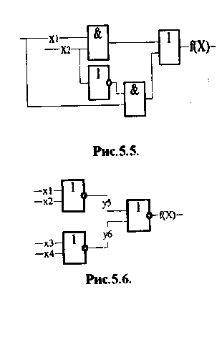
Пример 2

Дана схема (рис. 5.5), реализующая функцию f(x)= х₁х₂Vх₁~(х₂) Найти тесты неисправностей х₂/0 и х₂/1.
df(x)/dх₂ = (1х₁V0х₁)⊕(0х₁V1х₁) = 0
Это означает, что f(x) не зависит от x.

Пример 3
Дана схема, изображенная на рис. 5.6. Найти тест неисправности y₆/0.
Сначала необходимо выразить f(x) через внутренние переменные схемы:
f(x) = ~(y₅Vy₆)
Затем найти БУЛЕВУ производную:
df(x)/dy₆ = ~(y₅V0)⊕~(y₅V1) = ~(y₅) = х₁Vх₂
Тестовый набор для неисправности y₆/0 находится исходя из условия y₆*df(x)/dy₆ = 1.
Нетрудно убедиться в том, что тестовые наборы 1x00 и х100 обнаруживают неисправность y₆/0.

25. Метод эквивалентных нормальных форм
Этот метод основан на представлении булевой функции и виде эквивалентной нормальной формы (ЭНФ), описывающей конкретную реализацию схемы. Поскольку ЭНФ представляет собой сумму логических произведений, она соответствует гипотетической схеме нескольких И-ИЛИ. Каждой схеме И соответствует один терм ЭНФ. Из такого представления ЭНФ становится очевидным, что для выявления неисправностей, связанных с переменной х_{i}, входящей в какой-либо терм ЭНФ, необходимо выполнение следующих условий:
1. равенство нулю всех термов, кроме содержащего переменную х_{i};
2. равенство единице всех переменных терма, в который входит тестируемая переменная х_{i}.
Выполнение этих условий обеспечивает тождественное равенство f(x)=х_{i} и, как следствие этого, выявление неисправностей, связанных с этой переменной, так как неисправность переменной приведет к изменению сигнала на выходе схемы.
Эквивалентная нормальная форма, как и обычная нормальная, вычисляется методом подстановки, с той лишь разницей, что избыточные термы не исключаются, так как они характеризуют конкретную реализацию схемы.
При построении тестов важно не только обеспечить проверку входных переменных, но и всех путей, т.е. необходимо обеспечить проверку одной и той же переменной в разных термах, которым соответствуют разные пути в схеме.

26. Синтез детерминированных тестов для последовательностных схем
Рассмотренные выше методы синтеза детерминированных тестов предназначены для комбинационных устройств. Если ОД имеет внутренний алфавит, то в этом случае задача синтеза тестов решается гораздо сложнее. Существует несколько подходов к ее решению.
Первый из них связан с попытками разработки для последовательностных устройств аналогичных описанным в предыдущих разделах методов. Однако такой подход оказался мало перспективным и представляет в настоящее время чисто ретроспективный интерес. Среди причин, обусловивших такое положение, весомое значение имеют следующие. Во-первых, рост объема вычислений при синтезе теста связан с тем, что приходится анализировать формирование выходных сигналов, по которым анализируется поведение ОД, в каждом из возможных состояний. Во-вторых, прежде, чем использовать тест, необходимо установить ОД в известное, чаще всего, начальное состояние, т.е. использовать специальную установочную последовательность входных воздействий.
Для последовательностных схем известен метод синтеза установочных последовательностей, предложенный Хенни [36]. В этом методе ОД представляется автоматной моделью, описанной в табличном виде. Следовательно, неисправности, обнаруживаемые этими тестами, относятся к классу А₀ . Вместе с тем верхняя граница длины тестовой последовательности для ОД, имеющего n состояний, составляет величину n!, что абсолютно неприемлемо с практической точки зрения.
Известны также исследования Поджа и Маккласки [37] в этой области, которые не выходят за рамки общих положений, приведенных в начале главы и имеют все те же недостатки, что и метод Хенни. Следует отметить, что оба метода неприменимы, если описание ОД не представлено автоматной моделью.
Второй подход связан с моделированием ОД. Наряду с достоинством, которое заключается в том, что методы этой группы позволяют синтезировать тесты для довольно больших схем, имеется ряд недостатков, связанных с тем, что методы этой группы не гарантируют получения оптимальных, и даже полных, тестовых последовательностей.
Таким образом, в настоящее время по прежнему актуальны исследования, связанные с разработкой методов тестирования рассматриваемых ОД. Эти исследования развиваются в двух взаимосвязанных направлениях. Первое из них связано с разработкой методов, ориентированных на уровни описание ОД, близкие к системному. (Подробно эти методы рассмотрены в следующей главе.) Второе - с разработкой специальной методологии тестопригодного проектирования устройств.
Простейшими примерами такого проектирования последовательностных схем является использование цепей сброса в начальное состояние, которое позволяет свести к минимуму длину установочной последовательности, а также разрыв (физический или логический) цепей обратных связей, который позволяет в режиме тестирования перевести ОД в класс комбинационных устройств, методы синтеза тестов для которых хорошо изучены.
Оба направления настолько взаимосвязаны, что методы синтеза тестов требуют применения специальной методологии проектирования, а методы тестопригодного проектирования, в свою очередь, обусловливают не только сложность тестирования, но и возможности применения в целом тех или иных методов тестирования.

28. Методы сжатия информации
Принятие решения о техническом состоянии ОК основывается на анализе выходной последовательности в матричном представлении Y=[y_{t,i}]. Очевидно, что для хранения матрицы необходимы большие
объемы памяти, что объясняет важность методов сжатия выходной последовательности (диагностической информации). Методы, которые используют такое сжатие называют методами компактного тестирования.
Поскольку методы сжатия диагностической информации слабо зависят от вида испытательной последовательности, то они могут рассматриваться отдельно.
В общем случае, задача сжатия выходной информации связана с выбором кодирующего отображения, которое ставит в соответствие последовательности W = (w₁,w₂..., w_{n}) код К = (k₁,k₂,…, k_{m}) (m<n). Если в качестве последовательности W выбраны строки матрицы Y, то говорят о пространственном, а в случае, когда W соответствуют столбцы Y - о временном сжатии диагностической информации.
Поскольку эффект сжатия наблюдается только в случае m<n, то, естественно, возникает вопрос о достоверности компактного тестирования, т.е. о вероятности того, что примененный метод сжатия позволяет обнаружить все предполагаемые неисправности ОК. При этом анализируется влияние, которое оказывает неисправность на вид выходной последовательности и то, каким образом это влияние отображается в код K.
Пусть выходная последовательность - это последовательность, которая состоит из n k-разрядных чисел. При сжатии она преобразуется в n-разрядную последовательность (контрольное число, сигнатуру и т.п.). При этом множество из всех 2^{nk} двоичных последовательностей разбиваются на 2^{m} классов эквивалентности; последовательности, имеющие одинаковые контрольные числа, находятся в одном классе эквивалентности. Ошибка анализирующей части возникает в том случае, когда выходная последовательность в схеме с отказом будет находиться в одном классе с последовательностью исправной схемы. Для того, чтобы вычислить вероятность ошибки, необходимо знать разбиение по классам эквивалентности и характер искажений выходной последовательности в результате отказов. Искажения выходной последовательности могут быть самыми разнообразными даже для одной схемы, поэтому при вычислении эффективности обычно предполагают, что последовательность с одинаковой вероятностью может перейти в любую другую и распределение вероятностей появления последовательности на выходе исправных схем равномерное. Можно показать, что при этих предположениях минимальная средняя вероятность ошибки достигается в том случае, когда классы эквивалентности содержат равное число элементов.

29. Функции счета.
Структура устройства для компактного тестирования с использованием функций счета показана на рис.
На одновыходное тестируемое дискретное устройство подается последовательность тестовых наборов Т. Сдвиговый m-разрядный регистр хранит m последних результатов R_{i}={r_{i},r_{i+1},...,r_{i+m-1}} [13]. Величина m ≥ 0 задает число последовательных результатов, подвергаемых анализу с целью определения наличия и числа представляющих интерес признаков сигналов в подпоследовательности R_{i} последовательности результатов R. Анализ осуществляет схема формирования результата, на выходы которой параллельно поступает последовательность результатов r_{i},r_{i+1},...,r_{i+m-1}, а на выходах формируется текущее значение C_{m}(R_{i}) соответствующей функции счета. Сумматор вычисляет текущее суммарное значение S_{m}(R_{i}) функции счета путем арифметического сложения C_{m}(R_{i}) с хранящимся в регистре накопления результатов предыдущим суммарным значением S_{m}(R_{i-1}) функции счета. Окончательное значение 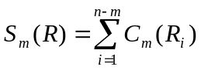 функции счета сравнивается с эталонным значением C_{m}(R)_{эт} этой функции.
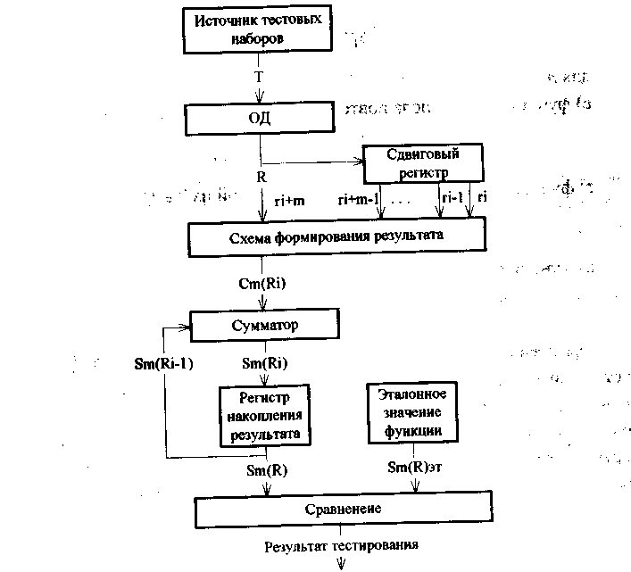
Функция счета характеризуется глубиной памяти m (числом разрядов А) и видом признаков результатов. Наиболее просто реализуется тестирование на основе функций счета, имеющих глубину памяти 0 или 1. Такими функциями являются:
для m=0.
а) функция счета единичных значений результатов
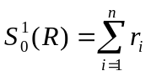
б) функция счета числа переходов изменений значений результатов из 0 в 1 и из 1 в 0
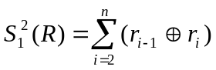
для m=1:
в) функция счета числа повторений значений результатов
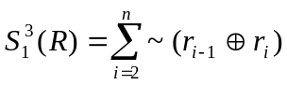
г) функция счета числа фронтов (изменений из 0 в 1)
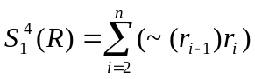
д) функция счета числа срезов (изменений из 1 в 0)
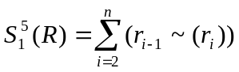
Эффективность компактного тестирования с помощью функций счета зависит как от выбора самой функции, так и от выбора тестовой последовательности. Например, если множество тестовых наборов Т разделить на два подмножества {T⁰ и Т¹) таких, что в первое входят все наборы, на которых выход схемы принимает нулевое значение, а во второе -все наборы, на которых выход схемы принимает единичное значение:
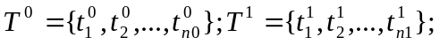
то при чередовании наборов 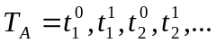 эталонное значение функции счета числа переходов максимально: 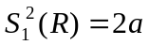, где а = min{n₀,n₁}. И наоборот, при подаче последовательности наборов 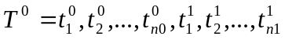 значение функции 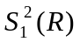 минимально и равно 1.
Для компактного тестирования многовыходных ДУ каждому получаемому на выходе ДУ двоичному набору v_{i}, ставится в соответствие его двоичный вес a_{i}. В качестве функций счета применяются функции
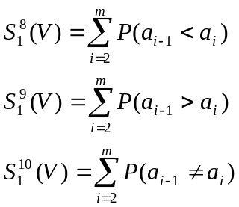

где V - последовательность выходных наборов v_{0,}v_{1,…,} v_{m}; Р - предикат сравнения весов соседних наборов, принимающий значение 1, если результат сравнения совпадает с заданным предикатом, и значение 0 в противном случае.

30. Контрольные суммы.
При использовании контрольных сумм совокупность результатов тестирования рассматривается как массив чисел, над которым выполняется операция поразрядного или арифметического суммирования [2].
Пусть задано упорядоченное множество из n m-разрядных чисел {u_{i}}, где i=1,2,…,n; u_{i}=u_{i1}, u_{i2},..., u_{im} соответствующее выходной последовательности ДУ. Используются следующие способы суммирования:
а) поразрядное суммирование по модулю 2:
К₂(u₁,u₂,…,u_{n})= v₁,v₂,…,v_{n}; v_{i}=xor(^{u}j_{i}), i=(1...n)
б) арифметическое суммирование по различным модулям:
К₂(u₁,u₂,…,u_{n})=(u₁+u₂+…+u_{n})_{modM}
причем
М = n(2^{m}-1) - полная арифметическая сумма;
М = 2^{m} - арифметическая сумма без учета переноса из старшего разряда;
М = 2^{m}-1 - арифметическая сумма с циклическим переносом в младший разряд.

31. Синдром.
Синдромное тестирование используется при исчерпывающем компактном тестировании.
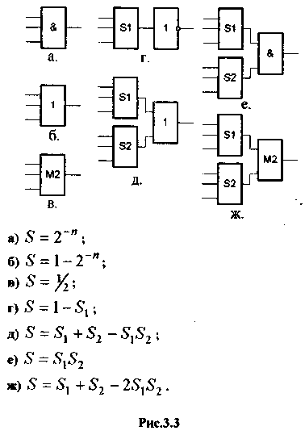
Синдромом БУЛЕВОЙ функции называется число S=K/2^{n}
где К - число минтермов функции; n - число входов проверяемой схемы [42].
Синдром используется для тестирования комбинационных схем и требует полного перебора входных наборов. Схема называется синдромно-тестируемой, если любая одиночная неисправность меняет синдром.
На рис.3.3(а,б,в) приведены синдромы простых n-входовых комбинационных схем. При неразветвленных входах соотношение между входными и выходными синдромами схемы, на выходе которой стоит инвертор, схема ИЛИ, схема И или схема сложения по модулю 2, показано на рис.3.3(г,д,е,ж). |
Пример.
Дана схема (рис.3.5). Вычислить синдром БУЛЕВОЙ функции, реализуемой этой схемой:

S₁ = 1-2⁻² = 3/4; S₂ = 1-2⁻² = 3/4; S₃ = 2⁻³ = 1/8
S₄ = 1-(S₂+S₃-S₂S₃) = 7/32
S = S₁S₄ = 21/128; K = 1
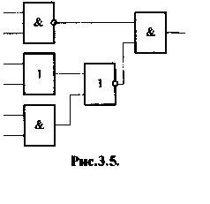
Тестовая процедура заключается в подаче на вход схемы всех входных наборов, определении синдрома (обычно с помощью счетчика) и сравнении его с эталонным синдромом (т. е. требуется всего один эталон).
Устройство для тестирования комбинационных схем приведено на рис.3.4.
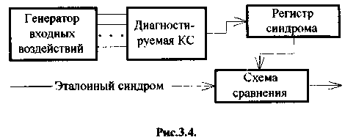
На проверяемую схему подаются от счетчика все входные наборы Выход проверяемой схемы соединен со входом счетчика синдрома, который подсчитывает число единиц на выходе проверяемой схемы. После перебора всех выходных наборов производится сравнение полученного и эталонного синдромов.
Следует отметить, что единственным различием между синдромом и числом единиц является неявная запятая в регистре (счетчике) синдрома.
Если она считается стоящей слева от числа, находящегося в регистре синдрома, то число является синдромом, если справа - то числом единиц. Для уменьшения длины тестов, равной
2", комбинационная схема разбивается на подсхемы, спроектированные таким образом, что каждая из них проверяется по своему синдрому.
Для реализации синдромного тестирования комбинационные схемы должны проектироваться таким образом, чтобы синдром исправной схемы отличался от неисправной.

32. Спектральные коэффициенты.
Сжатие информации с помощью спектральных коэффициентов используется при исчерпывающем компактном тестировании комбинационных схем.
Пусть на вход схемы поступает набор х₁,х₂,..,х_{n},i₁,i₂,..,i_{t} - номера тех разрядов входного набора функции F(х₁,х₂,..,х_{n}), зависимость F от которых необходимо определить [13]. Функциями Уолша w_{i} называются функции, принимающие значения ±1 и вычисляемые в соответствии с формулой:
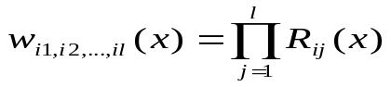
где R_{ij}(х) - функция Радемахера:
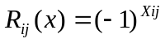
Всего имеется 2^{n} функций Уолша. Например, для функции F(х₁,х₂,х₃) имеется восемь функций Уолша: w₀, w₁, w₂, w₃, w₁₂, w₁₃, w₂₃, w_{123.}
Спектральным коэффициентом или коэффициентом Уолша называется функция
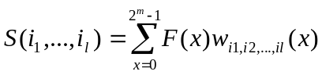
показывающая меру зависимости значения функции от суммы по модулю 2 разрядов х_{i1},...,х_{il} входного набора; S(i_{j}) - зависимость от i_{j} -го разряда.
Коэффициенты Уолша можно вычислить также по следующей формуле [13]:
S = Т_{n}*F (3.2)
где Т_{n} есть 2^{n}х2^{n} - трансформационная матрица, определяемая следующим образом:
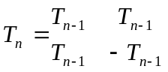
а T₀=[1]. Строки матрицы Т_{n} представляют собой значения функций Уолша.
Пример.
Задша функция f(х₁,х₂,х₃)=x₁х₃+~(х₁)х₂х₃. Найти коэффициенты Уолша этой функции.
Значения функции на всех входных наборах сведены в таблицу:
Коэффициенты Уолша вычисляются по формуле (3.2):

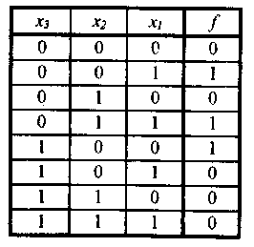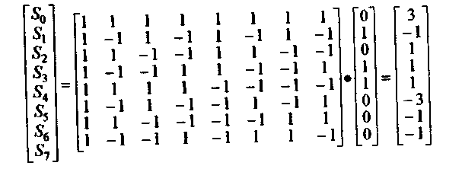
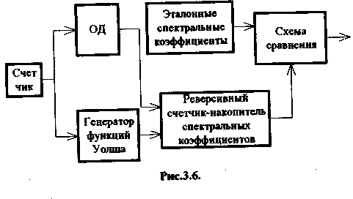
Двоичный код индекса при коэффициенте Уолша указывает переменную, связанную с этим коэффициентом. S₀ есть не что иное, как число одиночных значений функции. Коэффициент S₁ - мера корреляции между функцией и переменной x₁. Равенство S₁=2^{n-1}(-2^{n-1}) свидетельствует о равенстве f=~(x₁)(x₁). Коэффициент S₃ - мера корреляции между функцией и суммой по модулю 2 переменных х₁⊕х₂, S₇ – между f и х₂⊕х₂⊕х₃.
На рис.3.6 показана схема тестирования со сжатием результатов с помощью спектральных коэффициентов. Генератор функций Уолша, показанный на этом рисунке, управляет выбором проверяемого спектрального коэффициента. Накопитель коэффициента представляет собой простой реверсивный счетчик. Схема генератора для функций от четырех переменных приведена на рис.3.7, С_{i} предназначено для выбора генерируемой функции Уолша.
Генератор для коэффициентов s₀,s₁,..., s_{n} тривиален. Для s₀ требуется, чтобы все константы c_{i} были равны нулю, а для s₁, s₂,..., s_{n} требуется простой мультиплексор.

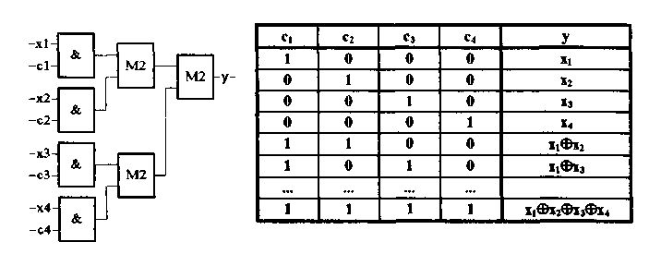

Для подсчета каждого коэффициента требуется полный прогон тестовых наборов.
Распространена и другая интерпретация спектральных коэффициентов, при которой логическому 0(1) ставится в соответствие число -1(+1). Каждый спектральный коэффициент вычисляется умножением значения функции (+1 или -1) на соответствующее значение (+1 или -1) функций Уолша и суммированием произведений по двум наборам входных переменных. При этом значение каждого коэффициента лежит в пределах от –2^{n} до +2^{n}.

36. Классификация испытательных последовательностей
На рис 3.1 представлена классификация испытательных последовательностей. По характеру траектории они могут быть разделены на детерминированные и случайные. Детерминированные последовательности характеризуются тем, что к моменту начала тестового эксперимента их траектория однозначно определена. К ним можно отнести исчерпывающие, псевдоисчерпывающие и соответствующие понятию полного теста последовательности.
Исчерпывающая последовательность представляет собой полный перебор всех возможных входных воздействий. Следовательно, с ее помощью реализуется тест T ⊆ C^{U}xC^{U} который априорно обладает полнотой.
С помощью такого теста обнаруживается любая неисправность, приводящая к тому, что реакция неисправного ОК отличается от реакции исправного хотя бы на одном входном воздействии. Например, если комбинационное устройство имеет n входов, то мощность класса обнаруживаемых исчерпывающим тестом неисправностей максимальна и равна ₂2^{n}
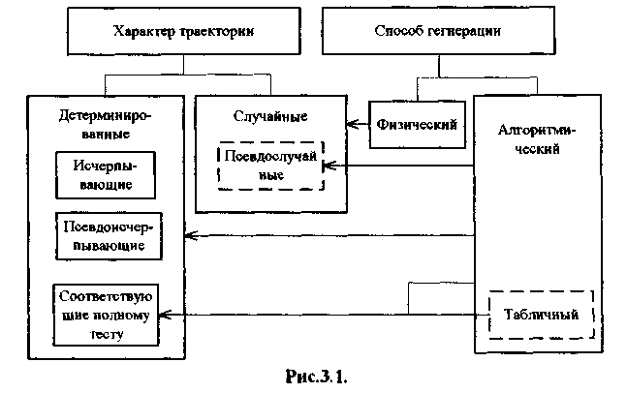
В большинстве случаев ОК можно разделить на ряд независимых частей, каждую из которых можно рассматривать как отдельный объект контроля. Если число входов для каждого из них оказывается меньше, чем для всего устройства в целом, то длина исчерпывающей последовательности может быть сокращена. Такая последовательность называется псевдоисчерпывающей и, по сути, является исчерпывающей для каждой из частей ОК, тестирование которых может производиться независимо друг от друга.
Получение последовательностей, соответствующих понятию полного теста, связано с выбором минимального множества элементарных проверок, обеспечивающего полноту теста относительно выбранного класса предлагаемых неисправностей. Длина такой последовательности может быть гораздо меньше, чем у исчерпывающей или псевдоисчерпывающей. Например, длина полного теста для n-разрядного сумматора и одиночных константных неисправностей равна восьми элементарным проверкам. Однако, получение таких последовательностей является сложной задачей. В связи с этим, если на время тестирования не наложены строгие ограничения, то естественно желание обойтись без дополнительных затрат, связанных с получением минимальных тестов. В этом случае можно использовать исчерпывающую или псевдоисчерпывающую испытательную последовательность
В случае, когда неисправности ОК могут привести к реализации контролируемым объектом практически любого из отображений X→Y ( при фиксированных алфавитах X и Y), исчерпывающая испытательная последовательность порождает минимальный тест, обладающий полнотой относительно принятого класса неисправностей.
Для случайных испытательных последовательностей характерно то, что к началу тестового эксперимента неизвестна ее траектория, т.е. она носит случайный характер. Длина этой последовательности определяется исходя из требования к полноте теста, в связи с чем возникают две задачи. В первой из них необходимо определить вероятность p того, что входная последовательность длиной n будет содержать все множество воздействий, порождающих множество С элементарных проверок Во второй - по известной вероятности p необходимо определить длину последовательности n, которая удовлетворяла бы требованию к полноте теста.
Способ генерации испытательной последовательности является вторым ее классификационным признаком.
Физический способ генерации связан с выбором существующего «в природе» источника испытательной последовательности. Например, для Получения случайной последовательности необходимо не только найти Физический процесс, траектория которого носит случайный характер, но и преобразовать его к виду, пригодному для использования в качестве входных воздействий ОК. Поскольку эта задача решается достаточно сложно, то физический способ генерации не нашел широкого применения, а предпочтение отдается алгоритмическому способу. Его особенность состоит в том, что этот способ предполагает наличие специальной аппаратуры, предназначенной для выработки и подачи на ОК испытательной последовательности, траектория которой определяется некоторым алгоритмом.
В этом смысле алгоритмический способ можно рассматривать как частный случай физического. Однако, алгоритмический способ априорно предполагает существование аппаратуры тестирования, а внимание акцентируется на алгоритмах, задающих траекторий испытательной последовательности. Следует отметить, что эта аппаратура, чаще всего имеет ту же физическую природу, что и сам ОК. Например, для тестирования СВТ используются также вычислительные устройства, реализованные либо как автоматы с жесткой логикой, либо как программируемые автоматы.
Поскольку при алгоритмическом способе траектория испытательном последовательности однозначно определена алгоритмом, то он предназначен для генерации исключительно детерминированных последовательностей.
Если детерминированная последовательность по своим параметрам близка к случайной, то в процессе тестирования случайную входную последовательность можно заменить на детерминированную. Такие последовательности называют псевдослучайными и, чаще всего, используют в методах вероятностного тестирования. Предпочтение в пользу использования псевдослучайных последовательностей в этих методах объясняется тем, что, с одной стороны, поиск генератора чисто случайной величины весьма затруднителен, а, с другой стороны, известные алгоритмы получения псевдослучайных величин достаточно просто реализуются.
3десь следует отметить, что в предложенной классификации (см. рис.3.1) выделение псевдослучайных последовательностей в качестве подкласса случайных объясняется исключительно возможностью их использования в методах вероятностного тестирования.
Частным случаем алгоритмического способа является табличное задание входной последовательности. Оно предполагает, что исходными данными для алгоритма генерации является вся матрица [x_{t,i}], а сам алгоритм ставит в соответствие моменту времени t строку (x_{t}) этой матрицы. Таким образом, алгоритм тривиален, а затраты на реализацию определяются, в основном, объемом памяти, необходимым для хранения [x_{t,i}]. В общем случае, при разработке алгоритма генерации входной последовательности следует уделять внимание соотношению его временной и емкостной сложности. Например, для исчерпывающей или псевдослучайной последовательности нет смысла использовать табличный способ, а для минимальных последовательностей такое задание может оказаться вполне оправданным.
В заключении можно отметить, что алгоритмический способ также широко используется для задания последовательностей специального вида, предназначенных для тестирования определенного класса устройств, например для тестирования элементов памяти нашли широкое применение последовательности: «бегущий ноль», «бегущая единица», «снег» и т.д.

38. Функциональные неисправности схем
Чем сложнее дискретное устройство, которое необходимо диагностировать, тем меньше информации о его структуре доступно специалисту по диагностированию. Поэтому при создании тестовых программ для таких устройств разработчик вынужден предполагать, что неисправность в них может привести к реализации любой функции, отличной от заданной (но, конечно, в том же входном и выходном алфавите).
Пусть S(θ(n,m),{B}) схема в базисе {В} из функциональных элементов, реализующая оператор θ(n,m). О «функциональных» неисправностях схемы говорят в случае, когда класс неисправностей определяется тем воздействием, которое каждая неисправность класса оказывает на реализуемый схемой оператор.
Класс С₀ - это такой класс неисправностей схемы S(θ(n,m), при котором для любой БУЛЕВОЙ вектор-функции Ф_{n,m} всегда найдется неисправность с ∈ С₀, которая "превратит" схему S(θ(n,m) в схему S(Ф(n,m), т.е. схема S(θ(n,m) с неисправностью с будет реализовывать вектор-функцию Ф.
Класс С₁ определяется как класс неисправностей схемы S(θ(n,m), при котором для любого элемента, реализующего функцию f_{n,m}, и для любой ϕ_{n,m} ≠ f_{n,m} найдется неисправность с ∈ С₁, такая, что элемент будет реализовывать функцию ϕ_{n,m}.
Класс С₀ применительно к схеме, реализующей автоматный оператор с q состояниями, будет означать, что в схеме (в результате неисправности) может быть реализован любой оператор, отличный от заданного, не с тем же входным и выходным алфавитом и числом состояний q'<q.
При изучении поведения автомата, заданного таблицей переходов и выходов или автоматной диаграммой, естественно связывать возможные неисправности со структурой автоматной диаграммы (графа переходов).
Пусть R(θ_{n,m,k}) - автомат, реализующий оператор θ_{n,m,k}. В дальнейшем предполагается, что диаграмма такого автомата обозначена как Z(R), причем автомат является сильносвязным.
Класс A_{δ} - такой класс неисправностей диаграммы Z(R) ≡ Z, что для любой диаграммы Z'(R') ≡ Z', отличающейся от Z только пометками на дугах, найдется неисправность из класса A_{δ}, переводящая Z в Z'. Здесь R’ - автомат, имеющий тот же алфавит, что и автомат R, и любая диаграмма Z' есть диаграмма детерминированного автомата.
Самый широкий класс неисправностей конечного автомата, который принято рассматривать в теории экспериментов над автоматами, образован неисправностями, в результате которых вместо автомата R может образоваться любой автомат R', принадлежащий тому же исключительному классу, что и автомат [5,7]. Обычно этот класс обозначают символом A₀.
Исключительным классом называется класс сильносвязных автоматов с одним и тем же входным, выходным и внутренним алфавитом, в котором никакие два автомата не являются эквивалентными.

